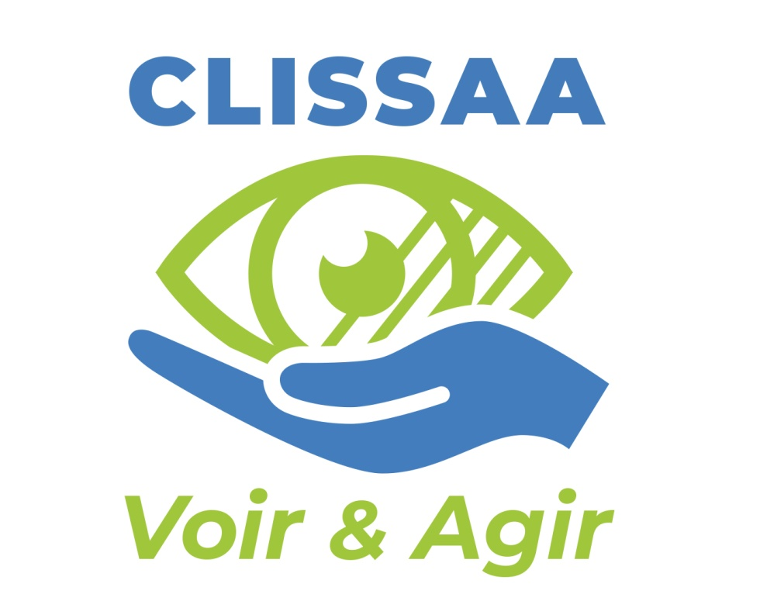
CLIN D'OEIL n° 71 – HIVER 2020

Ce lien entre les adhérents à CLISSAA-Voir et Agir
sera ce que vous en ferez.
Aidez-nous à être performants
Faites nous parvenir vos articles,
vos avis, impressions, informations, suggestions, etc...
par courrier, téléphone ou courriel

Adresse postale : 39 rue Félix-Thomas – 44000 – NANTES
Téléphone-répondeur : 02 51 86 23 67
E-mail : contact@clissaa.fr
site internet : www.clissaa.fr

NB : N'oubliez pas de prévenir l'association au 02 51 86 23 67 pour tout changement d'adresse, de téléphone, d'email ou pour tout changement de lecture des documents envoyés.

astuce de lecture :
faire INSER+F6 pour aller dans le sommaire
puis se positionner sur l’article que vous souhaitez lire.
faire une tabulation et ENTRER : vous êtes dans l’article

SOMMAIRE DE CE NUMÉRO:

- MOT DU PRÉSIDENT
- ANNE POUR JOEL
- TEMOIGNAGE JACKY
- HOMMAGE JACK-ALAIN
- LAMBERT WILSON
- RETOUR D’ORIENT
- ANTI-RIDES

MOT DU PRÉSIDENT:

Chers Amis

Nous avons mal terminé l'année 2019, le départ de Joël, sans prévenir fut pour nous tous un moment difficile à accepter. Mais cette épreuve ne doit pas nous laisser les bras croisés, Joël reste et restera dans nos mémoires avec tout ce qu'il a apporté à la CLISSAA. Il nous faut désormais reprendre le flambeau, la CLISSAA doit continuer à vivre et à se développer.

Il est agréable de mesurer le dynamisme de CLISSAA , qu'il s'agisse des sorties Tandems, des activités de la commission Marche et Culture, des rencontres du jeudi, du Yoga, etc.
À cela s'ajoute désormais tous les jeudis une nouvelle animation avec des discussions en anglais.
L'équipe autour de la sensibilisation s'est relancée, elle intervient auprès de différents établissements scolaires ou entreprises publiques ou privées.
Un repas dans le noir aura lieu le 20 mars et nous réfléchissons comment relancer un atelier cuisine.
Enfin pour montrer notre vitalité et être plus visible, nous avons mis à jour, à moindre coût, nos différents supports grâce à la compétence et à la disponibilité de nos adhérents. Ainsi un nouveau site internet a vu le jour, nous avons actualisé et rendu plus attrayants nos dépliants, affiches et notre logo. Nous avons pu tester avec bonheur l'utilité de ces supports qui nous ont rendu encore plus visible lors des journées France Bénévolat les 24 et 25 janvier à la Manu. Le nombre de contacts collectés sur ces 2 jours témoigne également de la présence active et non-stop de nos adhérents sur le stand CLISSAA.

Nous attaquons donc cette nouvelle année sur d'excellentes bases, beaucoup de projets sont déjà en chantier, de nouveaux adhérents nous rejoignent régulièrement, les équipes se rajeunissent.

Joël, là où tu es tu vas être fier de ta CLISSAA !

Le 13 mars prochain aura lieu notre Assemblée Générale, ce doit être un temps fort d'échanges, de prises de décisions. De nouveaux adhérents se présentent pour renouveler le tiers sortant du conseil d'administration, ils ont accepté de relever le défi, ils n'attendent que votre vote pour passer à l'action.

Jack Alain
Président en intérim

ANNE POUR JOËL

Joël,

Je suis tombée par hasard sur ce texte et je l’offre à tous les adhérents de Clissaa pour leur souhaiter, en cette nouvelle année 2020, de recevoir et d’offrir tous les cadeaux dont parle cet enfant. J’ai eu la très grande chance et l’immense bonheur de recevoir de ta part tous ces cadeaux inestimables, inlassablement. Je t’en remercie infiniment.
« Après s’être creusé la tête pour trouver le cadeau idéal, des parents demandent à leur fils ce qui lui ferait plaisir.
Voici sa liste de Noël… J’aimerais être Félix, notre petit chat, pour être pris dans vos bras quand vous revenez à la maison… Un journal, pour que vous preniez un peu de temps pour demander de mes nouvelles… Un téléviseur, pour m’endormir le soir en ayant été regardé dans la journée avec intérêt… Une équipe de foot, pour toi, papa, afin de te voir exploser de joie à chacune de mes victoires, et un roman, pour toi maman, afin que tu puisses lire mes émotions… Je ne souhaite qu’une chose, être un cadeau inestimable pour vous deux ! Ne m’achetez rien, permettez-moi seulement de sentir que vous m’aimez… »

Et puis un peu d’humour comme tu aimais : mon inquiétude c’est de ne pas savoir où te retrouver quand viendra mon heure, mais tu étais un vrai GPS alors à nous deux on devrait y arriver…

Anne

TEMOIGNAGE JACKY

A mon grand ami JOËL

Joël s’en est allé un mardi 17 décembre 2019, très mauvaise journée ! Mon copain, mon ami, mon frère m‘a et nous a quittés trop rapidement, en cette période de Noël où tous les sapins scintillent. Joël désormais brillera au firmament.
Joël était connu de nous tous. Il était à l’écoute de chacun, un petit mot, un sourire, une malice, chacun pouvait apprécier ces qualités. Un homme qui aimait la vie et surtout la partager auprès de tous. Un vivant, aimant recevoir et donner pour de bons moments de convivialité et d’amitié, c’était pour lui fondamental.
C’est cela Joël, c’est cinquante-cinq ans, cinquante-cinq qu’on n’a pas vu passer, une vie entière, trop courte malgré tout, mais cependant bien remplie.
Après une scolarité à la Persagotière, il a poursuivi ses études à Clermont-Ferrand pour devenir standardiste. Il devient employé à la Sécu de St Nazaire, où il animera là l’une des premières radios libres au sein de la Radio Libre Populaire de Saint Nazaire (donnant tant la parole à un Cohn Bendit qu’à des ouvriers des chantiers). Il postula enfin à la Sécu de Nantes, il s’y sentait bien et ne voulut plus jamais en changer.
Curieux de tout et en particulier de la téléphonie, il était notre maître de la technologie.

Également surprenant, la météo, c’était son crédo.
Il va beaucoup nous manquer pour les prévisions à court ou long terme du terme.

Et encore, véritable GPS, il pouvait guider très facilement les chauffeurs pour trouver l’impossible.

Être à l’écoute de tous aussi, pour transmettre, consolider, restaurer et informer de tous les défauts routiers. Aider et accompagner dans les transports en commun, tant les usagers que la T.A.N elle même (synthèses vocales pour les bus et les tramways en panne).

Sportif ! Eh oui !!! Joël l’était. Pendant plus de 35 ans, le torball (championnat et coupe de France), il a compté dans l’équipe, et aussi grand marcheur , les kilomètres ne lui faisaient pas peur.
Encore moins pour le vélo, le tandem, licencié au club de SAINT-SÉBASTIEN-SUR-LOIRE il roulait toujours avec plaisir avec ses nombreux amis.

Joël et moi-même allions régulièrement rouler sur de nombreuses routes de LOIRE-ATLANTIQUE voir plus quelquefois.

L’Association CLISSAA (voir et agir) à Nantes a été, je pense le sommet de sa passion. Il en est même devenu le président, et ce, avec toujours une ouverture d’esprit et de vitalité pour que CLISSAA demeure une belle aventure, c’était ce qui lui tenait à cœur.

Voila le message que je voulais écrire pour mon pote Joël auprès de chacun de vous.

Ton étoile et notre amitié resteront à jamais intactes

JACKY AVRILLON .

HOMMAGE JACK ALAIN

Joël le départ

Bon voyage Joël

Il faut un peu de temps pour mesurer combien un ami nous manque. Bien sûr qu'apprendre brutalement le départ d'un proche est un choc violent, surtout quand rien n'annonce une telle éventualité.
Désormais il nous faut avancer sans toi Joël, mais certainement pas sans penser à toi !
Ta bienveillance, ta façon bien à toi d'apaiser, de calmer le jeu, quand les esprits s'échauffaient un peu trop lors des réunions, vont nous manquer. Tout comme vont nous manquer ton coup du sifflet fatal rappelant que le départ c'est dans 5 minutes, tes blagues et tes jeux de mots, ta joie communicative lors des moments conviviaux, ton sens incroyable de l'orientation qui t'as valu le surnom de GPS par tes amis de St Sébastien.
Joël, toi notre Président, toi qui fus un pilier incontournable de notre si chère CLISSAA tu nous laisses là un lourd défi à relever et une rude tâche désormais à assumer. Il nous reste à tout mettre en œuvre pour ne pas démériter de l'héritage que tu lègues.
Alors pour reprendre tes expressions préférées vieille canaille, vieille fripouille, nous ferons tout pour ne pas te décevoir et pour que cette belle CLISSAA continue le chemin que tu as largement contribuer à tracer.
Jack-Alain
---------------------------------------------

LAMBERT WILSON.
---------------------------------------------

Lambert Wilson chante Kurt Weill

C’est ce qu’annonçait le programme du vendredi 20 décembre à la Cité des Congrès. Nous étions une vingtaine de membres de la CLISSAA présents ce soir-là.
Lambert Wilson, beaucoup connaissaient l’acteur et avaient peut-être même déjà apprécié ses talents de chanteur. Moins nombreux ceux qui auraient pu situer Kurt Weill parmi les compositeurs d’origine allemande de la première moitié du XXème siècle (il est né en 1900, mort en 1950) et lui attribuer la musique de l’Opéra de quat’sous, son œuvre la plus célèbre, plus connue par le nom de son librettiste, Bertold Brecht.
Pendant près de deux heures, Lambert Wilson a chanté des extraits d’œuvres de Kurt Weill, accompagné par la soixantaine de musiciens de l’ONPL, et fait le lien entre ces parties musicales en évoquant la vie du compositeur aux trois époques de son parcours de création : l’allemande jusqu’en 1933, ses deux années à Paris pour fuir la montée du nazisme, et à partir de 1935 la période américaine où Broadway consacre son succès.
Nous avons admiré la performance de Lambert Wilson, le seul à se déplacer sur le plateau devant les musiciens de l’ONPL dans une mise en scène sobre et efficace où l’acteur-chanteur est mis en valeur par le jeu des lumières et les changements à vue de costume ou d’attributs tels que chapeau ou foulard. Rares sont les séquences où sa voix - chant ou texte - ne se fasse entendre, passant avec aisance de l’allemand au français ou à l’anglais.
Alors, cette soirée, un concert Kurt Weill ou un spectacle Lambert Wilson ? Les deux certainement, à des degrés divers pour chacun. Personnellement ces deux heures entièrement consacrées à Kurt Weill m’ont fait découvrir et apprécier un compositeur dont j’ignorais à peu près tout. Mais la mise en scène et particulièrement la focalisation de la lumière sur les déplacements de l’acteur-chanteur, a polarisé mon attention de personne voyante sur le jeu de Lambert Wilson, artiste très à l’aise sur les plateaux et interprète vocal superbement soutenu par l’orchestre symphonique des Pays de la Loire.

Jacques Roubieu

----------------------------------------------

RETOUR D’ORIENT..
----------------------------------------------

Visite de l’exposition RETOUR D’ORIENT
Musée d’Histoire Naturelle
Nantes le 25 novembre 2019

Nous étions une petite douzaine à nous retrouver en ce jour de Novembre un peu gris pour une visite au musée d’Histoire Naturelle de Nantes. Au programme l’exposition « Retour d’Orient »
Pour débuter ce voyage historique et sensoriel, Paul, médiateur et notre accompagnateur, nous présente une carte du monde en relief. Il s’agit d’appréhender, au travers de cette approche géographique, les enjeux des échanges économiques et commerciaux jusqu’au 19è siècle entre Orient et Occident. Les pays de production ou d’extraction des matières précieuses que sont alors la soie, les pierres telles que rubis, émeraude, diamant… et les épices : clous de girofle, poivre…se situent en Asie : Chine, Birmanie, Inde, Pakistan, Indonésie, Sri Lanka, Afghanistan, Iran. Une approche historique nous donne également quelques clés pour mieux apprécier l’intérêt des pièces présentées.
Paul nous propose ensuite de toucher des échantillons représentatifs des thèmes abordés par l’exposition :

La soie
La légende raconte qu’il y a quelques 4000 ans, une princesse chinoise buvait du thé sous un murier, lorsqu’un cocon tomba dans sa tasse. Voulant le retirer, la princesse attrapa un fil qui s’en détachait et déroula et déroula… la sériciculture était née.
La sériciculture est l’élevage du vers à soie. Nous touchons le cocon du bombyx du murier que nous propose Paul. Ce qui surprend, outre la taille (celle d’un œuf de pigeon), la douceur, le fait que la chrysalide soit toujours à l’intérieur du cocon… c’est la longueur de fil obtenu à partir d’un seul cocon, à savoir en moyenne 600 à 800 mètres pour un seul cocon.
Sous la dynastie des Han, les chinois étaient passés maîtres dans la production de la soie et les secrets de production étaient farouchement gardés, car l’exportation des soieries était source de grande richesse.

Les pierres précieuses
Nous poursuivons notre visite par la découverte des minéraux que nous propose Paul. Pierres précieuses ou semi précieuses, pierres brutes ou taillées.
La valeur d’une pierre est fonction de sa grosseur mais également de sa taille, travail de l’orfèvre.
Jusqu’au 19ème siècle les gisements se trouvaient principalement en Asie. Ici encore, cela permet de mieux comprendre les enjeux politiques et commerciaux des grandes expéditions conquérantes menées depuis l’Occident, par les empires européens et le développement de routes maritimes. Car les dynasties occidentales étaient très friandes de ces richesses.
Pour mieux illustrer l’importance du travail d’orfèvrerie, Paul nous présente différentes formes de taille. Il s’agissait bien sûr d’avoir le moins de perte possible à partir de la pierre de base. Rubis ou diamants n’étaient pas taillés de la même manière. Des pierres précieuses exceptionnelles sont exposées pour la première fois à Nantes tels les rubis et saphirs de Birmanie.

Les épices
Le dernier volet de notre voyage est olfactif, puisque consacré aux épices.
Une fois encore, Paul fait circuler parmi nous un échantillon de petits pots emplis d’épices que nous devons identifier. Si certaines sont facilement reconnaissables comme la menthe, ou la cannelle, d’autres le sont moins aisément sauf à être adepte de cuisine exotique : coriandre, muscade ou safran…
Il faut savoir que les épices comptaient parmi les marchandises les plus précieuses qui voyageaient de l’Orient vers l’Occident.
Par exemple la cannelle que l’on trouvait au Sri Lanka (anciennement Ceylan), ou encore gingembre, curcuma ou cardamone originaires de la région du Kérala en Inde, connus dès l’antiquité par les Grecs et les Romains. Les Portugais seront les premiers à atteindre l’Inde par voie maritime en contournant l’Afrique au 15ème siècle et des comptoirs de commerce seront établis…

Aujourd’hui ces épices si rares et précieuses sont disponibles facilement mais nous ne devons pas oublier pour autant qu’elles ont fait l’objet de convoitises et de conflits entre pays pendant très longtemps.
Après avoir remercié Paul, notre accompagnateur d’un moment, nous achevons notre visite par une déambulation libre à travers les différents espaces de l’exposition. Une fois encore un moment instructif et enrichissant dans une ambiance très conviviale….

Merci à l’équipe organisatrice de Marche et Culture.

-----------------------------

ANTI-RIDES..
-----------------------------

A l’école après les vacances de Noël, Maryse demande à Alain s’il a bien mangé au réveillon. Non, répond Alain, maman toutes les demi-heures sortait la dinde du four et lui plantait un thermomètre dans le derrière. Aussi je n’ai pas voulu en manger, si elle était si malade que çà.

C’est un Colonel qui aborde une prostituée. Dites-moi, combien prenez -vous pour accepter ma compagnie pour la nuit. Euh … 150 euros ! D’accord, compagnie, en avant marche..

Une femme s’est absentée quelques jours. A son retour, son garçon lui dit : Tu sais maman, pendant ton absence, la voisine est venue et papa s’est enfermé dans la chambre et j’ai regardé par le trou de la serrure, ils étaient tout nus et….
Ne m’en dit pas plus dit la maman. Ce soir, quand ton père rentrera, tu répèteras mot pour mot ce que tu viens de me dire.
Le soir, lorsque le père rentre, sa femme lui dit : je fais mes valises, je te quitte… Mais pourquoi ? lui demande son mari. La maman se tourne vers son fils et lui dit de répéter ce qu’il lui a dit.
Ben, pendant que tu n’étais pas là, papa s’est enfermé dans la chambre avec la voisine. Ils étaient tout nus et ils ont fait ce que tu as fait cet été avec le maître-nageur…

INFORMATION

Toute l’équipe du Clin d’œil vous souhaite bonne lecture.
La rédaction du Clin d’œil : Cyril, Jacky et les deux Jacqueline

